Приложение № 5
к постановлению Администрации
Змеиногорского района Алтайского
края от 10.07.2017 № 297

Схема границ территории
МКОУ «Кузьминская средняя школа»
Змеиногорского района Алтайского края

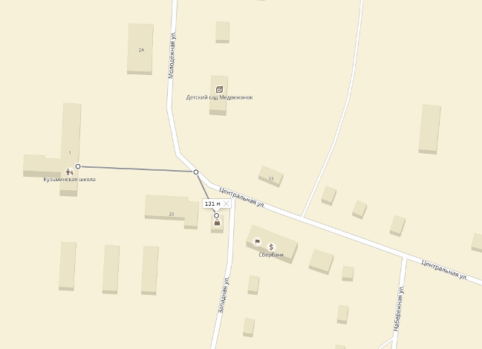

Схема границ территории
МКОУ «Кузьминская средняя школа» Змеиногорского района Алтайского края
(структурное подразделение детский сад «Медвежонок»)

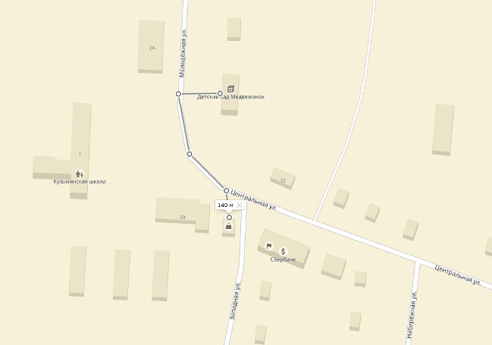

Схема границ территории
МБУК «Централизованная клубная система» филиал Кузьминский Дом культуры
Змеиногорского района Алтайского края

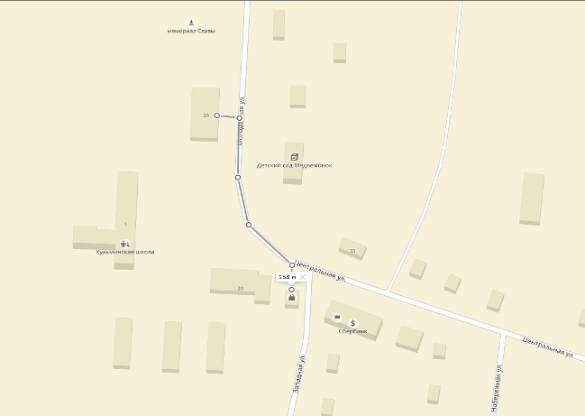

Приложение № 6
к постановлению Администрации
Змеиногорского района Алтайского
края от 10.07.2017 № 297

Схема границ территории
МКОУ «Никольская средняя школа» Змеиногорского района Алтайского края

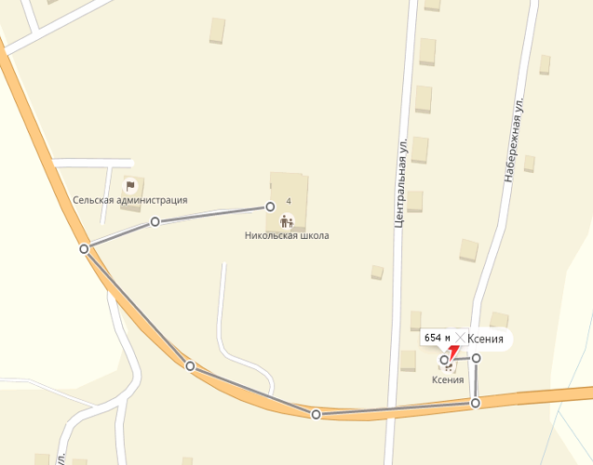

Приложение № 7
к постановлению Администрации
Змеиногорского района Алтайского
края от 10.07.2017 № 297

Схема границ территории
МБОУ «Октябрьская средняя общеобразовательная школа»
Змеиногорского района Алтайского края

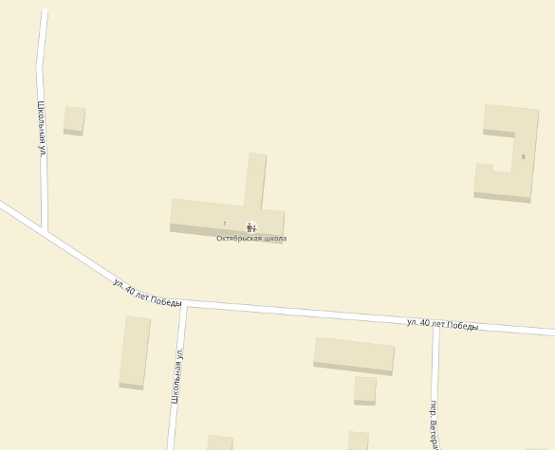

Схема границ территории
МКДОУ детский сад «Ромашка»
Змеиногорского района Алтайского края

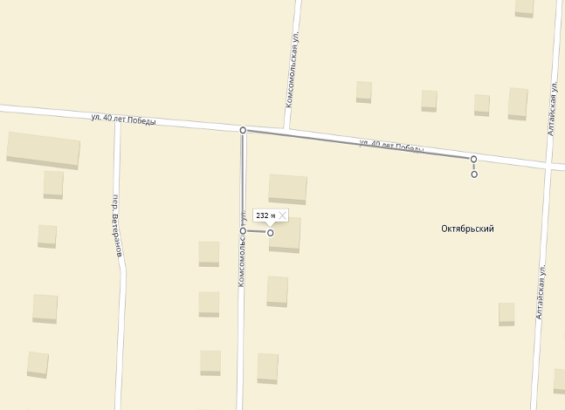
10

Схема границ территории
МБУК «Централизованная клубная система» филиал «Октябрьский Дом Культуры»
Змеиногорского района Алтайского края

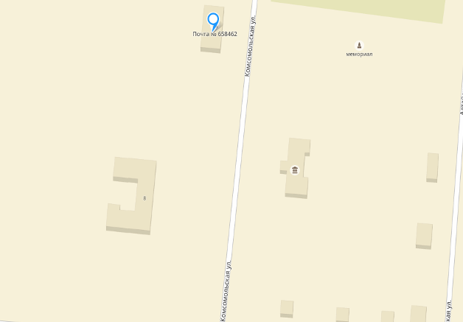

Схема границ территории
МБУК «Централизованная клубная система» филиал «Локотовский Дом Досуга»
Змеиногорского района Алтайского края

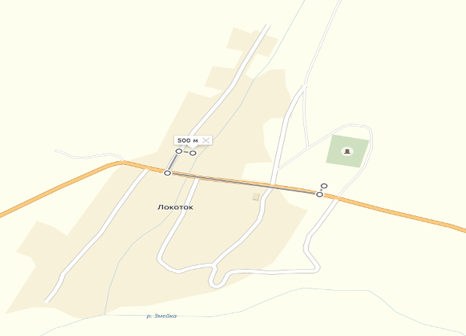

Схема границ территории
МБУК «Централизованная клубная система» филиал «Отрадинский Дом Досуга»
Змеиногорского района Алтайского края

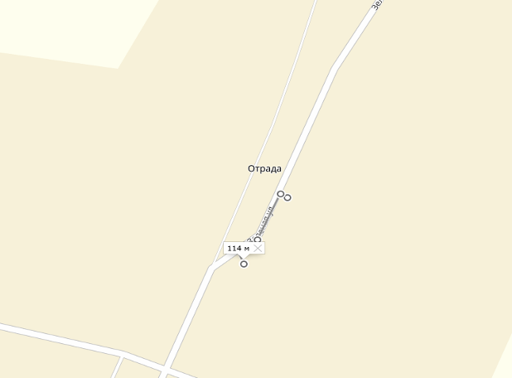

Приложение № 8
к постановлению Администрации
Змеиногорского района Алтайского
края от 10.07.2017 № 297

Схема границ территории
МБОУ «Саввушинская средняя общеобразовательная школа
им. Героя Советского союза К.Н. Чекаева» Змеиногорского района Алтайского края

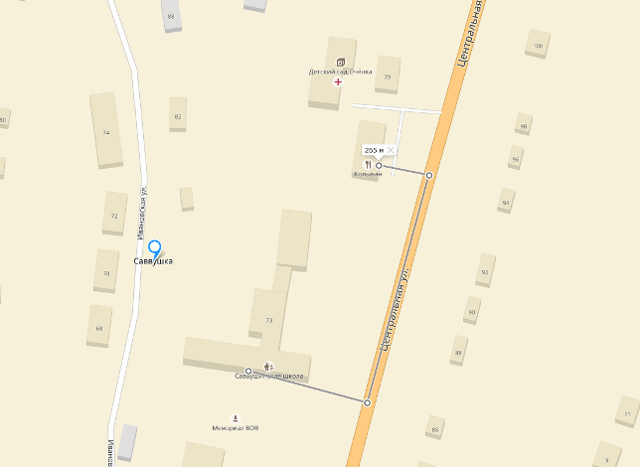

Схема границ территории
МКДОУ «Саввушинский детский сад «Пчелка»
Змеиногорского района Алтайского края

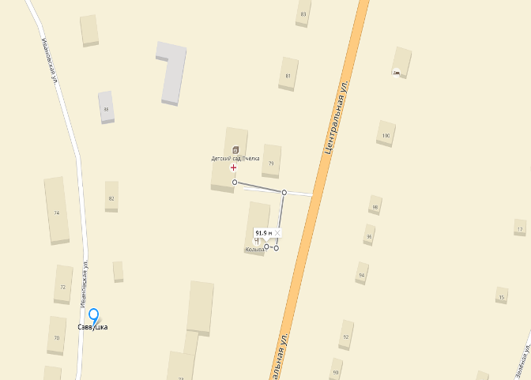

Схема границ территории
МБУ «Саввушинское социально – культурное объединение»
Змеиногорского района Алтайского края

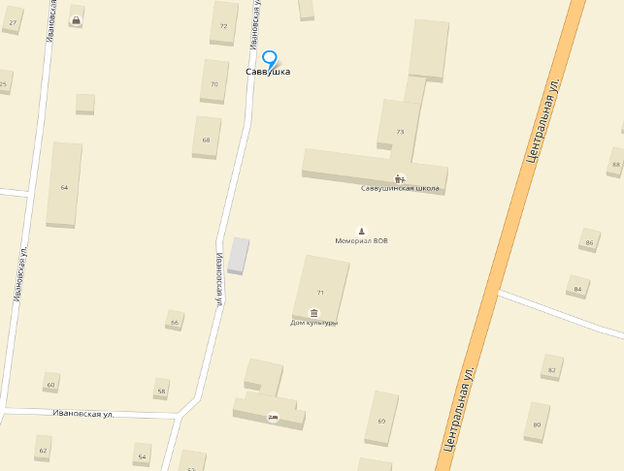

Схема границ территории
Дом Досуга с. Новохарьковка
Змеиногорского района Алтайского края

